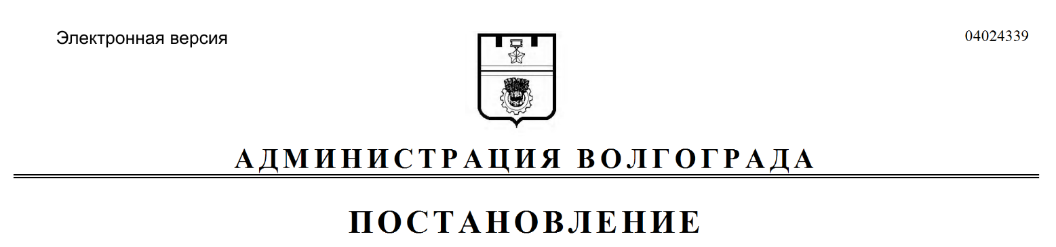
от 20.02.2018 № 212

О признании утратившими силу постановлений администрации Волгограда

Руководствуясь статьями 7, 39 Устава города-героя Волгограда, администрация Волгограда
ПОСТАНОВЛЯЕТ:
1. Признать утратившими силу постановления администрации Волгограда:
1.1. От 26 декабря 2014 г. № 1699 «Об утверждении Порядка предоставления субсидий юридическим лицам (за исключением субсидий государственным (муниципальным) учреждениям), индивидуальным предпринимателям в целях возмещения затрат на содержание автомобильных дорог общего пользования местного значения на территории городского округа город-герой Волгоград».
1.2. От 26 июня 2015 г. № 884 «О внесении изменений в постановление администрации Волгограда от 26 декабря 2014 г. № 1699 «Об утверждении Порядка предоставления субсидий юридическим лицам (за исключением субсидий государственным (муниципальным) учреждениям), индивидуальным предпринимателям в целях возмещения затрат на содержание автомобильных дорог общего пользования местного значения на территории городского округа город-герой Волгоград».
1.3. От 21 декабря 2015 г. № 1780 «О внесении изменения в постановление администрации Волгограда от 26 декабря 2014 г. № 1699 «Об утверждении Порядка предоставления субсидий юридическим лицам (за исключением субсидий государственным (муниципальным) учреждениям), индивидуальным предпринимателям в целях возмещения затрат на содержание автомобильных дорог общего пользования местного значения на территории городского округа город-герой Волгоград».
2. Настоящее постановление вступает в силу со дня его официального опубликования.

Глава администрации В.В.Лихачев

